HỘI THÁNH TIN LÀNH VIỆT NAM (MN)  CHI HOÄI TOÂ HIEÁN THAØNH  BAN CƠ ĐỐC GIÁO DỤC |  | * Họ và tên:______________________  * Năm sinh _________ ĐT: _________
“LỜI SỐNG HẰNG NGÀY”
Điểm

Bài số
23/21
Kinh Thánh: Thi Thiên 133-138
Thời gian: Từ ngày 30.05.2021 – 06.06.2021

- Đọc Kinh Thánh: Hãy khoanh tròn những đoạn Kinh Thánh quý vị đã đọc xong trong tuần này: Thi Thiên 133, 134, 135, 136, 137, 138.
- Thực hiện theo yêu cầu của từng câu cũng như hoàn tất ô chữ bằng cách trả lời các câu hỏi cho từng từ hàng ngang và cho biết địa chỉ đầy đủ, cụ thể.
1. Tìm câu Kinh Thánh mô tả hình ảnh bên dưới:
* Thi Thiên
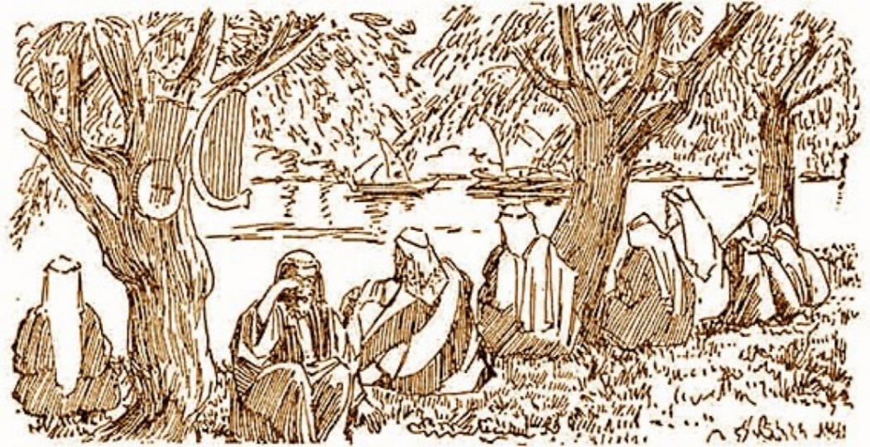

2. Đức Giê-hô-va cũng chẳng đoái đến người hèn hạ?
a. Đúng.
b. Sai.
* Thi Thiên

3. Từ hàng dọc của ô chữ bên dưới là gì?

1/
2/
3/
4/
5/
6/
7/
8/

1/ Đức Giê-hô-va ban phước được ví sánh như điều gì còn mãi mãi?
Đáp án: |  |  | * Thi Thiên
2/ Một trong những nơi Đức Giê-hô-va sẽ làm điều đẹp ý Ngài?
Đáp án: |  |  | * Thi Thiên
3/ Điền vào chỗ trống: “Vì …………… Đức Giê-hô-va, là lớn thay”
Đáp án: |  |  | * Thi Thiên
4/ Hãy giơ tay lên và hướng về đâu để ngợi khen Đức Giê-hô-va?
Đáp án: |  |  | * Thi Thiên
5/ Dù vua Đa-vít đi giữa nơi nào Chúa làm cho ông được sống?
Đáp án: |  |  | * Thi Thiên
6/ Người nào làm hình tượng và nhờ cậy nó, hậu quả sẽ ra sao?
Đáp án: |  |  | * Thi Thiên
7/ Nhà Y-sơ-ra-ên, nhà A-rôn, nhà Lê-vi hãy làm điều gì cho Đức Giê-hô-va?
Đáp án: |  |  | * Thi Thiên
8/ Đức Giê-hô-va đã giải cứu dân sự khỏi ai?
Đáp án: |  |  | * Thi Thiên

THÔNG BÁO
- Hạn chót nộp bài số 23/21: Chúa nhật, ngày 20.06.2021, bài nộp sau thời gian trên sẽ không được tính điểm. Bài nộp nhiều lần hoặc làm bằng bút chì không được tính điểm.
- Nhận bài: tại bàn Tiếp Tân hoặc phòng Trường Chúa Nhật
- Bài nộp: xin bỏ vào thùng Thu bài đọc Kinh Thánh “LỜI SỐNG HẰNG NGÀY”.
Mời quý tín hữu tích cực tham gia chương trình này.
Chương Trình LỜI SỐNG HẰNG NGÀY

